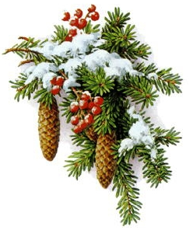
KULTURNÍ KOMISE OBCE LÁNY

Vás v sobotu 10. prosince 2011 od 10 do 17 hod.
opět zve do lánské sokolovny na den s vánočními tradicemi nazvaný

VOŇAVÝ ADVENT
Příjemná sváteční klidná atmosféra
Vánoční, rodinné, kreativní fotostudio – odnesete si fotografie ihned domů

Stánky s vánočními výrobky a dárky

Vánoční cukroví, vánoční hvězdy, věnce
a další dekorace, ozdoby ze skla,
voňavé čaje, levandulový krámek, vonné esence, šperky všeho druhu, ručně vyráběné kabelky a čepice,
horké palačinky s čokoládou a skořicí, další občerstvení a horké mošty s kořením
Vánoční dílny pro malé i dospělé

Zdobení perníčků,
tvoření ozdob z čajových pytlíků,
výroba svíček ze včelího vosku
a šperků z korálků,
malování na sklo

dětský koutek lánského Domečku

výstavíme ručně vyráběné adventní věnce.
Přineste Vámi vyrobené věnce dopoledne do sokolovny. Předem velmi děkujeme za zapůjčení. Nejhezčí věnec odměníme.

V 15 hod. vystoupí děti z lánské mateřské školky s vánočním pásmem.

V 16 hod. vyhlásíme vítěze ZlatÉHO ŠafránU za nejchutnější vánoční cukroví.
Pochlubte se svým kulinářským uměním. Přineste cukroví přímo do sokolovny.

V 17 HOD. ZAKONČÍ PROGRAM LOUTKOVÁ POHÁDKA.

